2013年全国中考物理100套试题机械运动汇编
一、选择题
（2013龙岩）2．我国1元硬币的直径大约是C
A．2.5m B．2.5 dm C．2.5cm D．2.5 mm
4．（3分）（2013•岳阳）在平直轨道上行驶的火车中，放在车厢内的小桌上苹果相对于下列哪个物体是运动的（ ）C
 | A． | 这列火车的机车 | B． | 坐在车厢椅子上的乘客
 | C． | 从旁边走过的列车员 | D． | 关着的车门
2．（2分）（2013•枣庄）小超为了检验躺着和站立时身体长度是否有差异，下列几种尺子哪种最合适（ ）D
 | A． | 量程15 cm，分度值0.5 mm | B． | 量程10 m，分度值1 dm
 | C． | 量程30，分度值1mm | D． | 量程3 m，分度值1 mm
(2013郴州)10．小明同学对物理课本进行了测量，记录如下：长为25.91cm，宽为18.35cm那么他所用的刻度尺的分度值为A
A．1mm B．1cm C．1dm D．1m 学科王 （2013镇江）10．研究表明，当空气中颗粒的直径越接近可见光的波长（波在一个周期内传播的距离叫做波长），颗粒对光的“消光”能力就越强．空气中PM2.5颗粒是灰霾天能见度降低的主要原因．若可见光的频率约为5×10¹⁴Hz．则可以推算出PM2.5中对能见度造成较大影响的颗粒直径与下列哪一个值最接近B
A．2.5μm B．0.4μm C．0.6μm D．6μm
（2013内江）5．2013年1月11日到1月16日，我国大部分地区的空气被严重污染，有害物质含量严重超标，其中PM2.5是天气阴霾的主要原因，PM2.5是指大气中直径小于或等于2.5 μm的颗粒物，单个PM2.5是隐藏在空气的浮尘中，容易被吸人人的肺部造成危害，下列关于PM2.5颗粒物直径的单位换算正确的是
A. 2.5um=2.5 um×10⁻⁶m B. 2.5um=2.5 ×10⁻⁵dm
C. 2.5 um=2.5×10⁻⁶cm D. 2.5 um= 2.5 ×10⁻⁹m
8．（3分）（2013•湘西州）“五•一”假期，小英随爸妈外出旅行，途中她发现很多现象都与我们学过的物理有关，并写下一些相应的旅行日记，你认为她的日记中描述不妥当的是（ ）D
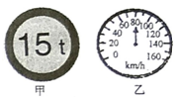
 | A． | 汽车的方向盘是个轮轴
 | B．x k b 1 . c o m | 汽车行驶中，路边的树木向后飞驰而去，这是因为我选择了汽车为参照物
 | C． | 汽车经过桥梁时发现如图甲所示的标示牌是对汽车的限重
x k b 1 . c o m | D． | 有十分钟时间，汽车速度仪表指示如图乙，因此这段时间汽车一定在做匀速直线运动
5．（3分）（2013•日照）一辆汽车沿平直的公路向西快速行驶，一个人沿该公路的人行道向西散步，以人为参照物汽车（ ）A
 | A． | 向西运动 | B． | 向东运动 | C． | 静止不动 | D． | 无法确定
学科王(2013郴州)5．放学了，甲乙两同学并肩漫步在校园里。甲说乙是静止的，应该选择什么为参照物A
A．甲 B．乙 C．树 D．路面
（2013镇江）1．当甲突然向前开动时，与之并排停放的在路边的乙车中驾驶员感觉自己在向后退，则他选择的参照物是A
A．甲车 B．乙车 C．路灯 D．地面
（2013宜宾）1．2013年4月20清晨，雅安芦山发生强烈地震，距灾区105km的某驻军部队接到命令立即驱车赶往灾区救援。出发50min后中途遇山体滑坡道路阻断，经2h抢通道路，继续前进40min到达指定地点。救援部队全程平均速度应为
A．126km/h B．70km/h C．52.5km/h D．30km/h答案：D
（2013内江）2．在平直轨道上匀速行驶的火车中，相对于放在车厢内小桌上的苹果，运动的物体是
A．这列火车的机车 B．坐在车厢椅子上的乘客
C. 从旁边走过的列车员 D．关着的车门
（2013年兰州）1．某人乘游艇在黄河上逆流而上，若说他静止，是以下列哪个物体为参照物C
A．黄河水 B．岸边的高楼 C．他乘坐的游艇 D．迎面驶来的游艇
（2013乐山）7．当你坐在一辆行驶的汽车中，突然感觉汽车座椅的靠背在向前推你，这时汽车正在：B
A．匀速行驶 B．加速行驶 C．减速行驶 D．正在转弯
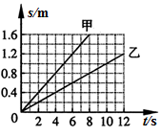
（2013乐山）8. 甲、乙两物体同时同地向东做匀速直线运动，它们的s－t图像如图所示。由图像可知：D
A．甲的速度小于乙的速度
B．经过6s，甲在乙前面1．2m处
C．以甲为参照物，乙向东运动
D．以乙为参照物，甲向东运动
（2013武汉）10.“神舟飞船”与“天宫一号”成功对接后，遨游太空。下列说法正确的是
A.“神舟飞船”相对于“天宫一号”是运动的B.“神舟飞船”和“天宫一号”相对地球是静止的
C.“神舟飞船”和“天宫一号”相对于地球是运动的
D.“神舟飞船”相对于地球是运动的，“天宫一号”相对于地球是静止的 答案：C
（2013年上海市）7．甲、乙两车分别从 两点同时同向运动，它们的图像分别如图4（）、（）所示，经过6秒甲、乙相遇。甲、乙的速度分别为、，间的距离为，则（ ） 答案：7．D；
A．，米 B．，米
C．，米 D．，米
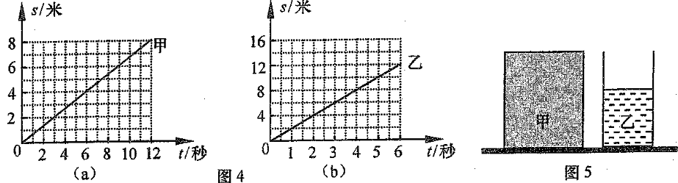
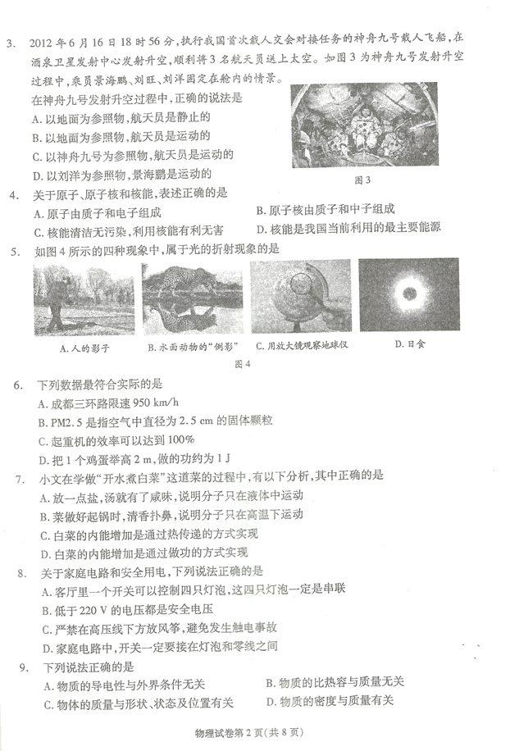
（成都市二0一三年）3．2012年6月16日18时56分，执行我国首次载人交会对接任务的神舟九号载人飞船，在酒泉卫星发射升空。如图3为神舟九号发射升空过程中，乘员景海鹏、刘旺、刘洋固定在舱内的情景。
在神舟九号发射升空过程中，正确的说法是答案： B w
A．以地面为参照物，航天员是静止的 B．以地面为参照物，航天员是运动的
C．以神舟九号为参照物，航天员是运动的 D．以刘洋为参照物，景海鹏是运动的
(2013年福建省泉州市)3.古诗词《浪淘沙》中写到：“满眼风光多闪烁，看山恰似走来迎”，诗人描述“山是运动的”是选用哪个物体作为参照物 答案： A
A.船 B.山 C.河岸 D.树木
(江西省2013年)10如图4所示，是香香同学在相等时间间隔里运动的情景，可能做匀速运动的是10 B
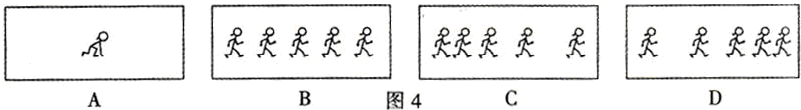
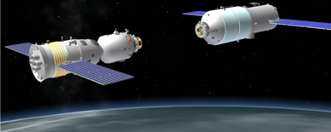
(2013湖北省宜昌市)12、2012年6月18日“，神舟九号”飞船与“天宫一号”实施自动交会对接。图5所示为即将对接时的模拟图, 成功对接后，“神舟九号”内的航天员看到“天宫一号”纹丝不动，地球在缓缓转动，则航天员选择的参照物是 答案：D
图5
A.太阳 B.地球
C. “天宫一号” D．“神舟九号”
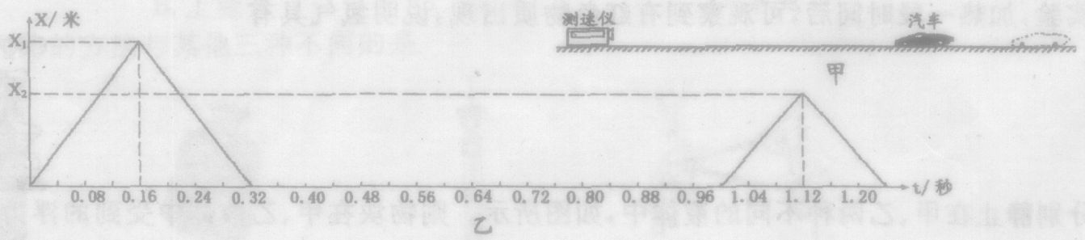
（浙江省2013年）20．交通部门常用测速仪来检测车速。测速原理是测速仪前后两次发出并接收到被测车反射回的超声波信号，再根据两次信号的时间差，测出车速，如图甲。某次测速中，测速仪发出与接收超声波的情况如图乙所示，x表示超声波与测速仪之间的臣离。则该被测汽车速度是(假设越声波的速度为340米/秒，且保持不变)( D )
A．28.33米/秒 B．13.60米/秒 C．14.78米/秒 D．14.17米/秒
2．（2013江苏盐城，第6题）小球从左向右运动，每隔相等埋单曝光一次所得到的照片如下图，其中小球做匀速直线运动的是（ ）
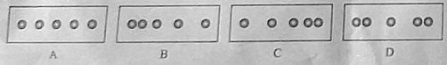
【答案】A
（黄石市2013年）39．小汽车匀速行驶在公路上，坐在副驾驶位置的小红观察到小汽车速度表的指针始终在110km/h位置处，在超越相邻车道上同向匀速行驶的另一辆大客车的过程中，小红发现自己经过该车的时间约为5s，则下列四个选项中最接近大客车速度的是学科王A． 36km/h B． 108 km/h C． 144 km/h D． 180km/h
答案：B
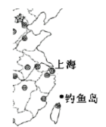
二、填空题
（2013年安徽）1.小林坐在行驶的火车上，以他乘坐的火车为参照物，他是 （选填“运动”或“静止”）的。答案：1 静止
（2013台州）24.从2012 年9 月起，我国海监对钓鱼岛区域实行常态化的维权执法巡逻．“海监50 ”绕钓鱼岛巡逻，以宣示主权，以钓鱼岛为参照物，该船是___________的。（选填“运动”或“静止”）
20 运动
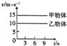
14．（2分）（2013•沈阳）甲、乙两个物体同时从同一地点向西做直线运动，速度与时间关系如图所示．以甲为参照物，乙向 东 做直线运动，经过6s甲乙两物体相距 30 m．
（2013龙岩）（3）一辆汽车在平直的公路上以15m/s速度匀速行驶，则20s内汽车行驶的路程为 m，请在图12中画出汽车行驶的路程与时间的关系图象。
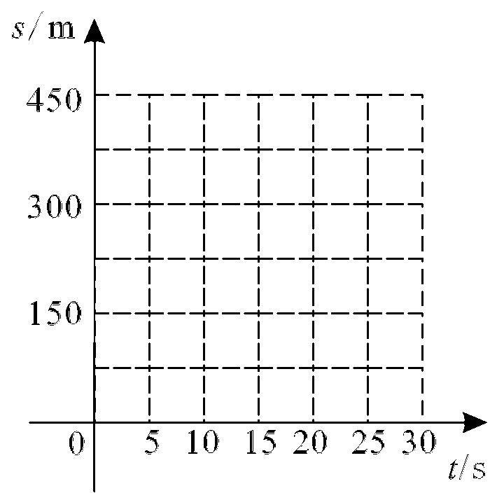
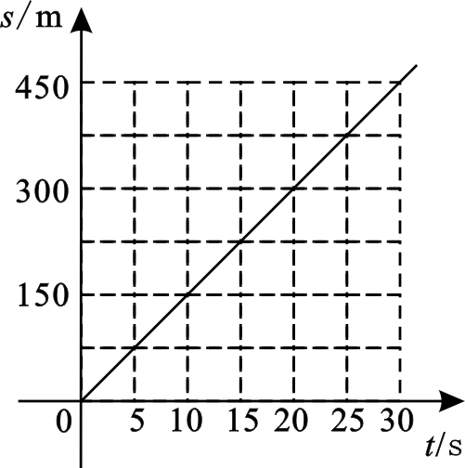

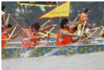

17．（2分）（2013•娄底）端午节，贝贝全家一起在河岸观看划龙舟比赛．发令枪响，几只龙舟上的参赛选手奋力划桨，龙舟如【离弦之箭向前疾行】．括号中的句子中龙舟所选择的参照物是 河岸 ．
（2013达州）15. 一列长200m的火车，以72km／h的速度匀速进入长为2km的隧洞，火车完全在洞中的时间是 s，火车上乘客看见洞中的路灯在后退，乘客是以 为参照物. 90 火车
(2013安徽)1.小林坐在行驶的火车上，以他乘坐的火车为参照物，他是 （选填“运动”或“静止”）的。静止
（2013年兰州）19．平直的公路上有甲、乙两辆汽车，它们的运动路程随时间变化的关系图线如图所示。根据图线可知，汽车 处于静止状态（填“甲”或“乙”）。 乙

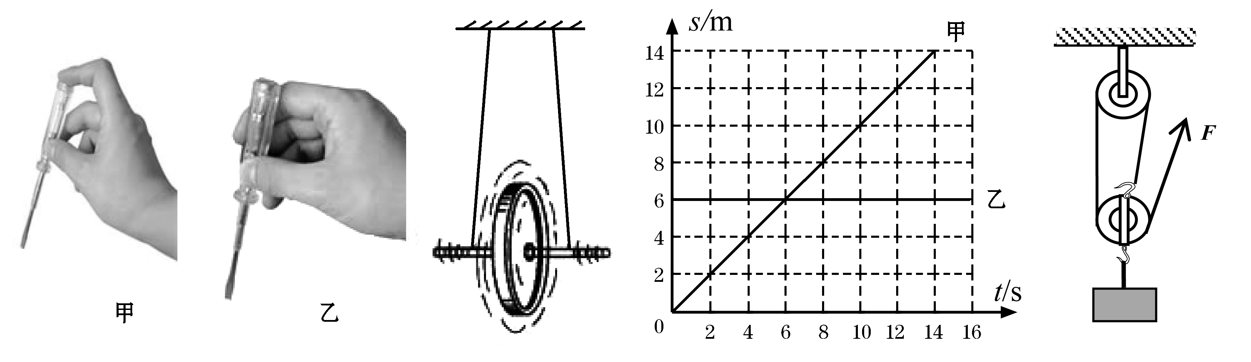

（2013庆阳）16．一千多年前，唐朝的大诗人李白曾感叹长江的壮美景观：“天门中断楚江开，碧水东流至此回，两岸青山相对出，孤帆一片日边来。”从物理学的角度看，“两岸青山相对出”和“孤帆一片日边来”所选的参照物分别是 和 。行船 太阳
(湖北省襄阳市2013年)24．在《襄阳市城市空间发展战略规划》中，市区已初步规划了四条地铁线。在这四条地铁线中，最长的约为38km，若地下车辆的平均速度是100km/h，全程运行时间为_______分钟。答案： 22.8
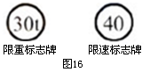
(江西省2013年)4著名的牛顿第一定律是在实验的基础上．通过分析、推理得出的该定律具体表述为：一切物体在没有受到外力的作用时，总保持 状态或 状态。答案：4静止 匀速直线运动
（2013天津）20.一座平直的跨海大桥全长1.6km，桥头立着图16所示的两个标志牌。如果一辆匀速行驶的载重汽车恰好达到两标志牌的最大限定值，该车通过桥中央时对桥面的压力为 N，通过该桥所用时间为 h。（g取10N/kg，车长不计）
【答案】3×10⁵ 0.04
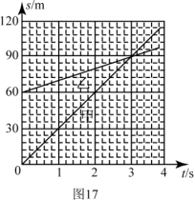
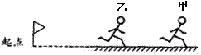
（2013金华）26.某校同学在水平直道上进行1000米跑步比赛。甲、乙两位同学同时出发，甲同学在整个比赛过程中作匀速运动。乙同学出发后，经过100秒通过的路程400米，此时他发现比甲同学落后100米；接着乙同学以6米/秒的速度追赶，经过50秒没有赶上；然后乙同学发起冲刺，最后比甲同学提前10秒到达终点。则甲同学比赛中的速度为 米/秒。乙同学出发后，前100秒时间内的平均速度为 米/秒；乙同学最后冲刺的平均速度为 米/秒。
答案：26． 5（1分） 4（1分） 7.5
（2013年北京市）34．甲、乙两辆车沿同一方向做匀速直线运动，其路程s随时间t变化的图像如图17所示。当3 ts时，甲、乙两车的速度之差等于 20 m/ s。
三、实验探究题
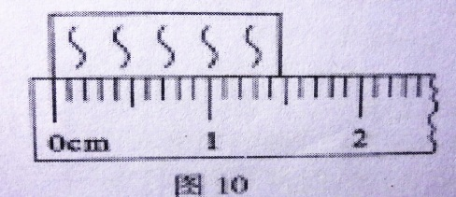
17. （2013湛江）（1）图10中使用刻度尺测量物体的长度为 cm. （1）1.45

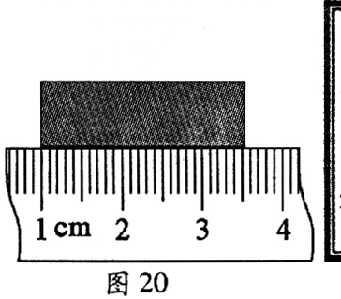
（2013年福州）25．(3分)(1)如图20所示，铁块长为_____cm。2.52
（2013年临沂）32.图8中被测铅笔的长度为 cm。5.25
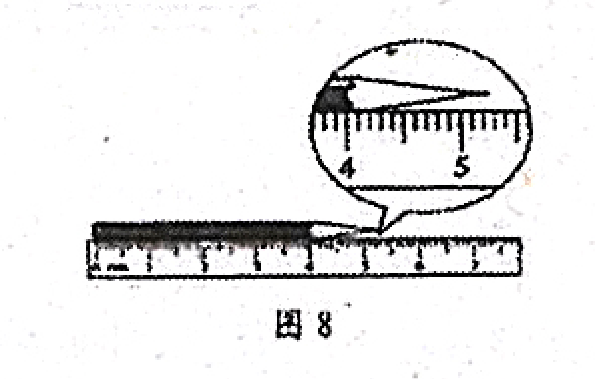
（2013资阳）9．（4分）根据下面各图，写出所求物理量的值。
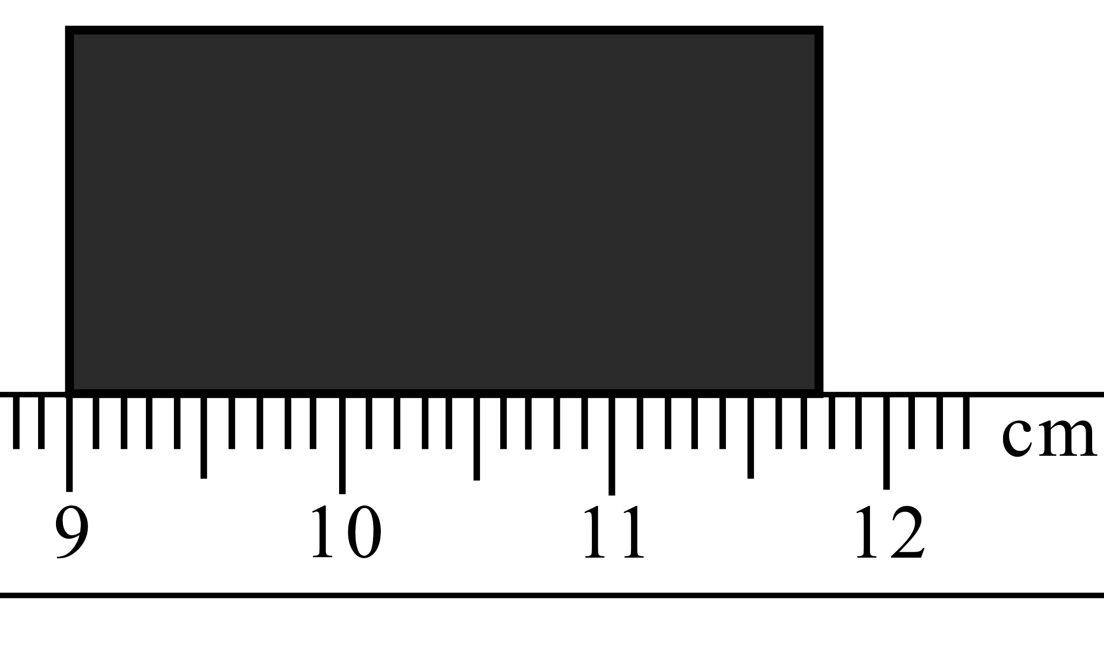

（1）2.73~2.77
（2013宜宾）3．小刚学了长度测量以后，在分组探究活动中，估计教室里所用课桌的高度约为80______（填上合适的长度单位）；然后又用刻度尺测量橡皮擦的长度，如图所示，图中橡皮擦的长度为_______cm。
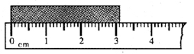
答案：cm或厘米 3.10
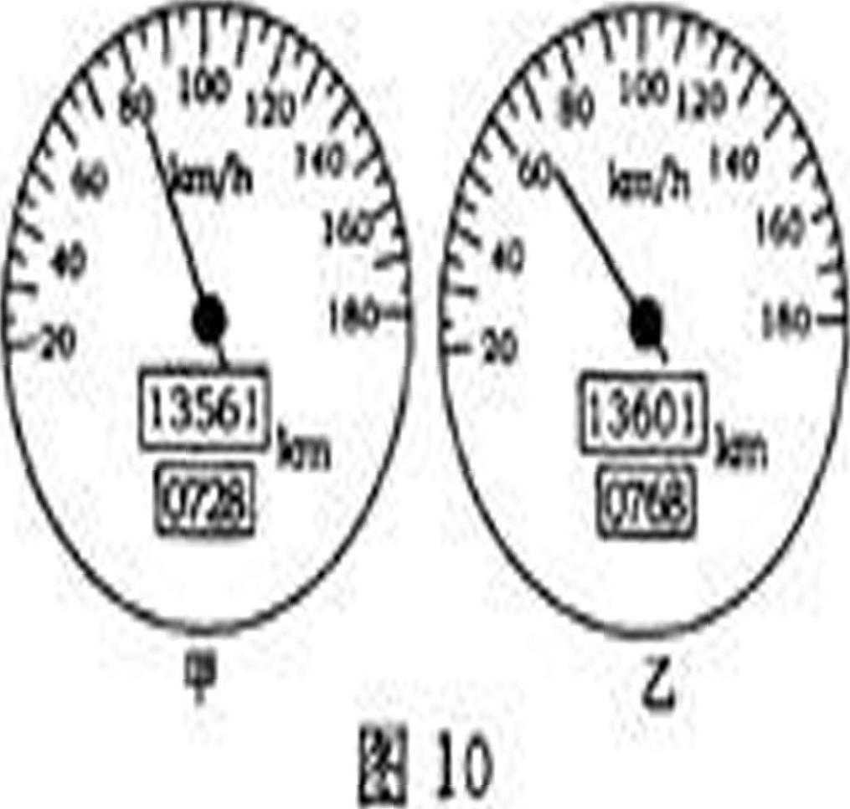
（2013年烟台）17．小明一家双休日驾车外出郊游，在汽车行驶的过程中，小明同学观察了一下速度及里程表盘如图1O甲所示．此时汽车的行驶速度为___________，汽车行驶了半个小时后．表盘的示数如图1O乙所示，那么这段时间内汽车行驶的平均速度为___________．
答案：80Km/h；65 Km/h
（泰州市二O一三年）38．图9是苹果下落过程中拍摄的频闪照片，相机每隔0.1s曝光一次，由此可判断苹果的运动是运动__▲__（选填“匀速”或“变速”）。照片上A与B的间距，所对应的苹果的实际运动路程为57cm，则苹果在这段路程上的平均速度是__▲__m/s。 答案：38. 变速 1.9
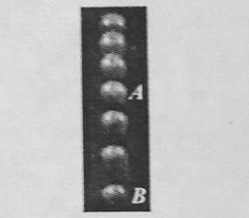

(2013郴州)29.小华同学每天步行上学，他很想知道从自家到学校的距离，进行了如下探究。
⑴小华在学校跑道上以上学步行速度步行100m，测得用时80s，则他步行速度为
m/s。
（2）小华步行上学需20min，则他家到学校的距离是 m。学科王
为了保证测量结果比较准确，除计时准确外，还必须控制步行 不变。
1.25 1500 速度

四、计算题
（2013泰安）27.甲乙两地的距离是900km，一列火车从甲地早上7:30出发开往乙地，途中停靠了几个车站，在当日16:30到达乙地。列车行驶途中以144km/h的速度匀速通过长度为400m的桥梁，列车全部通过桥梁的时间是25s。求：
（1）火车从甲地开往乙地的平均速度是多少千米每小时？
（2）火车的长度是多少米？
解：（1）火车从甲地开往乙地的平均速度
----------------------------------------------2分
- 火车过桥时，由 得
------------------------------------------2分
（2013佛山）21.张先生驾车从广州到肇庆旅游，汽车以90Km/h的平均速度行驶0.5h到达三水，休息0.5h后，再以80Km/h的平均速度行驶1h到达肇庆。请求：
- 广州到三水，汽车行驶的路程是多少Km？
- 广州到肇庆，汽车的平均速度是多少Km/h？
45Km，62.5Km/h

